GRADIVO ZA MEDIJE

NACIONALNI PROGRAM L'Oréal-UNESCO »Za ženske v znanosti«
v organizaciji

L’Oréal Adria in Slovenske nacionalne komisije za UNESCO

MAREC 2025
NACIONALNI PROGRAM L'ORÉAL-UNESCO »ZA ŽENSKE V ZNANOSTI«
Svet potrebuje znanost. Znanost potrebuje ženske.
L’Oréal in UNESCO s programom »Za ženske v znanosti« že 19. leto opozarjata na pomen in vlogo žensk v znanosti ter nagrajujeta njihovo znanstveno odličnost.

Nacionalni program L’Oréal-UNESCO »Za ženske v znanosti« se v Sloveniji izvaja od leta 2006. L’Oréal Adria in Slovenska nacionalna komisija za UNESCO, partnerja slovenskega nacionalnega programa »Za ženske v znanosti«, sta letos devetnajstič zapored trem izbranim slovenskim raziskovalkam podelila priznanje v znesku 5.000 evrov. To priznanje, ki ga lahko izkoristijo v poljuben namen, je do sedaj, vključno z letošnjimi prejemnicami, prejelo 55 izjemnih mladih znanstvenic, ki svoje raziskovalno delo opravljajo na področju biologije, medicine, farmacije, biokemije in fizike. Na nacionalnem programu L’Oréal-UNESCO »Za ženske v znanosti« sicer lahko sodelujejo študentke zadnjega leta doktorskega študija naravoslovnih znanosti, biotehnike in medicine. Najboljše izmed njih nato izbereta Ocenjevalna skupina, ki jo sestavljajo višja znan. sod. dr. Mateja Manček Keber, prof. dr. Mojca Lunder in izr. prof. dr. Mirijam Vrabec, ter Nacionalni odbor, ki ga sestavljajo izr. prof. dr. Luca Lovrečić, prof. dr. Oto Luthar, prof. dr. Alenka Malej, dr. Majda Pavlin, prof. dr. Stanislav Radovan Pejovnik, dr. Mirka Trajanova, Maximiliano Frenza in izr. prof. dr. Špela Zupančič, ki od letošnjega leta nacionalnemu odboru tudi predseduje.

Nacionalni program L’Oréal-UNESCO »Za ženske v znanosti« je del širšega partnerstva L’Oréal in UNESCO »For Women in Science«, ki nagrajuje znanstveno odličnost in opozarja na pomen žensk v znanosti že več kot 25 let. Program »For Women in Science« je edini program, ki nagrajuje znanstveno odličnost žensk, ki delujejo v raznolikih okoljih po vsem svetu. Kar se je v letu 1998 začelo kot L’Oréal-UNESCO nagrade »For Women in Science«, se je do danes razvilo v partnerstvo s tremi posebnimi programi podpore znanstvenicam, ki so od svojega začetka v sklopu 53 nacionalnih in mednarodnih programov nagradili več kot 4100 znanstvenic v več kot 110 državah po vsem svetu.
Prejemnice priznanja nacionalnega programa »Za ženske v znanosti« leta 2025 so postale tri izjemne mlade raziskovalke:
- Tajda Klobučar, raziskovalka na področju molekularne biologije. Posveča se celici, še posebej prepletu RNA in proteinov, ki vplivajo na izražanje genov v razvoju celic. To razumevanje vodi h ključnim mehanizmom, ki usmerjajo normalen razvoj zarodka in pomaga pri odkrivanju novih tarč za zdravljenje bolezni na nivoju RNA.
- Sara Orehek, raziskovalka na področju biomedicine, ki se ukvarja z imunoterapijo raka.
Pri svojem delu združuje znanja imunologije in orodja sintezne biologije za razvoj inovativnih terapevtskih pristopov, usmerjenih v zdravljenje rakavih obolenj in izboljšanje protitumorske imunosti.
- Manca Peskar, kognitivna nevroznanstvenica, ki preučuje bolnike s Parkinsonovo boleznijo, drugo najpogostejšo nevrodegenerativno motnjo. Njene raziskave v naravnejših pogojih, med gibanjem, vodijo k razvoju naprednejših terapevtskih pristopov za podaljšanje avtonomije in preprečevanje poškodb pri osebah v Parkinsonovo boleznijo.

PREJEMNICE PRIZNANJA NACIONALNEGA PROGRAMA
L'ORÉAL-UNESCO »ZA ŽENSKE V ZNANOSTI« 2025
TAJDA KLOBUČAR, mag. biotehnol.
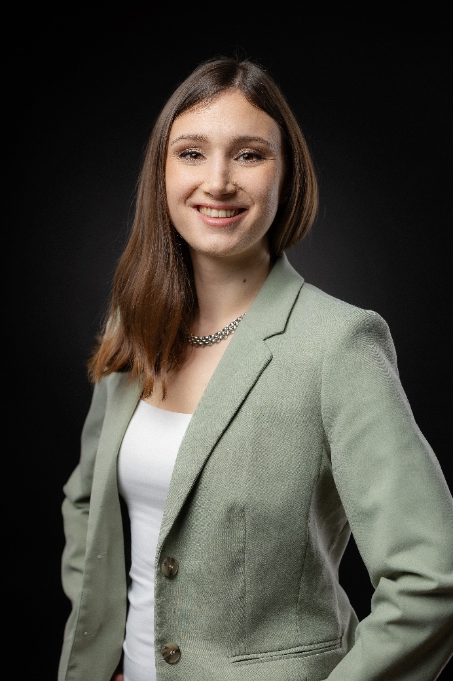
Življenjepis
Tajda Klobučar je tridesetletna raziskovalka na področju molekularne biologije, ki prihaja iz Črnomlja, živi v Mariboru, kot asistentka pa deluje na Kemijskem inštitutu v Ljubljani. Po študiju biotehnologije na Biotehniški fakulteti v Ljubljani je nadaljevala svojo pot na isti smeri na magistrskem študiju ter se nato na doktorskem študiju usmerila v bioznanost, natančneje, bioinformatiko. V doktorskem delu Identifikacija in analiza dinamičnih zvezdišč RNA v zgodnjem mišjem embrionalnem razvoju pridobiva vpogled v sestavo in oblikovanje dinamičnih vozlišč RNA med zgodnjimi prehodi pluripotence mišjih embrionalnih matičnih celic. Je prejemnica Prešernove nagrade Univerze v Ljubljani za magistrsko delo in doktorske štipendije Janka Jamnika za perspektivno mlado raziskovalko s področja kemije in sorodnih ved. Raziskovalno delo opravlja v Laboratoriju za RNA omrežja na Odseku za molekularno biologijo in nanobiotehnologijo na Kemijskem inštitutu. V prvih dveh letih študija je bila na dveh raziskovalnih obiskih v laboratoriju prof. dr. Jerneja Uleta na The Francis Crick Institute v Londonu, v Ljubljani pa na področju mikroskopije tesno sodeluje z dr. Iztokom Urbančičem in sodelavci na Inštitutu Jožef Stefan. Pravi, da so ji ogromno dali izmenjave in študijski obiski v tujini, v sklopu katerih je bila v Nemčiji, na Švedskem in Portugalskem.
Na Kemijskem inštitutu organizira Kavice za doktorande, mesečna neformalna srečanja, ki omogočajo večjo povezanost med študenti. Od šestega leta igra violino in je aktivna članica zasedbe Kr’Etno, sicer pa se rada sprošča v naravi, s prijatelji ob kuhanju večerje in s kvačkanjem.
Doktorska disertacija
Tema: Identifikacija in analiza dinamičnih zvezdišč RNA v zgodnjem mišjem embrionalnem razvoju
Namen doktorske disertacije in njena praktična vrednost:
Tajda se osredotoča na raziskovanje vloge RNA v zgodnjih fazah razvoja mišjih embrionalnih matičnih celic, ki imajo sposobnost preobrazbe v katero koli vrsto celic v telesu. V sklopu doktorske disertacije proučuje posebne komplekse RNA in proteinov, imenovane RNA vozlišča, ki delujejo kot organizacijski centri za delovanje mnogih celičnih procesov. Z naprednimi tehnikami sekvenciranja RNA analizira, kako molekule RNA delujejo medsebojno in z drugimi biomolekulami.
Cilj je razumeti nastanek vozlišč RNA ter njihovo vlogo pri nadzoru hitrih prehodov med fazami zgodnjega razvoja. To razumevanje bi lahko razkrilo ključne mehanizme, ki usmerjajo normalen razvoj zarodka, in pomagalo odkriti nove tarče za zdravljenje bolezni, povezanih z okvarami RNA.
Mentor: dr. Miha Modic, znanstveni sodelavec na Kemijskem inštitutu ter višji znanstveni sodelavec na King’s College London.

SARA OREHEK, mag. biotehnol.
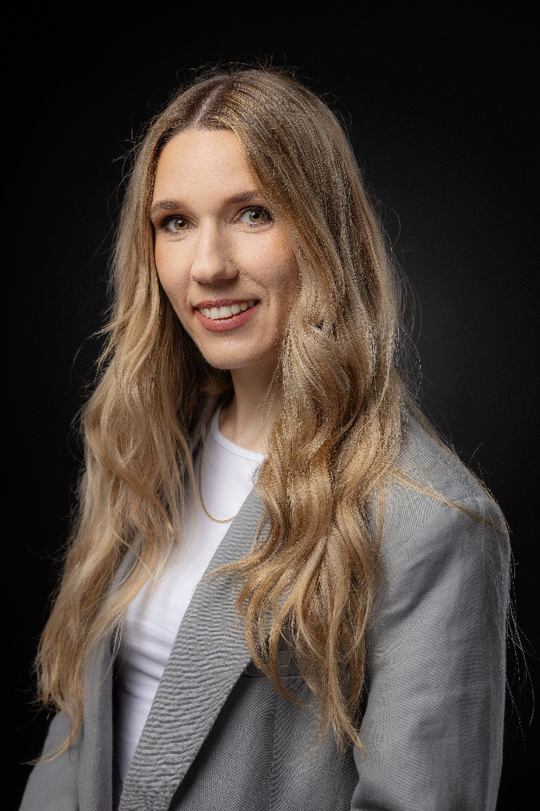
Življenjepis
Sara Orehek je dvaintridesetletna raziskovalka na področju biomedicine iz Kamnika, ki deluje na Kemijskem inštitutu na Odseku za sintezno biologijo in imunologijo. Na Biotehniški fakulteti Univerze v Ljubljani je diplomirala in magistrirala iz biotehnologije, sedaj pa študij nadaljuje na Medicinski fakulteti Univerze v Ljubljani na interdisciplinarnem doktorskem študijskem programu Biomedicina. V doktorskem delu z naslovom Aktivacija protitumorske imunosti z načrtovano imunogeno celično smrtjo raziskuje uporabo imunogene celične smrti za sprožitev ter uravnavanje imunskega odziva proti tumorju. Ima številne mednarodne izkušnje, ki jih je nabirala v Avstriji, na Švedskem, Poljskem ter v Italiji. Je avtorica in soavtorica večih znanstvenih publikacij ter patentne prijave in kot delovna mentorica mlajšim kolegom rada prenaša svoje znanje bodočim raziskovalcem in raziskovalkam.
Sara rada aktivno preživlja prosti čas, najraje s športi na prostem. Je učiteljica smučanja in inštruktorica potapljanja, ki še posebej rada poučuje otroke. Pri srcu so ji gore, kamor se rada odpravi na turno smuko ali gorsko kolo. Obožuje tek na smučeh, plezanje in letenje z jadralnim padalom. Uživa v potovanjih in spoznavanju novih krajev, kultur, ljudi in kulinarik, prebira knjige, si ogleda kakšno predstavo in prisluhne dobremu podkastu. Še posebej veliko pa ji pomeni družba prijateljev ter najbližjih.
Doktorska disertacija
Tema: Aktivacija protitumorske imunosti z načrtovano imunogeno celično smrtjo
Namen doktorske disertacije in njena praktična vrednost:
Rakava obolenja so drugi najpogostejši vzrok smrti, ki se zaradi svoje heterogenosti in sposobnosti izogibanja imunskemu odzivu uvrščajo med največje izzive sodobne medicine, zato zahtevajo inovativne pristope zdravljenja. Sara se osredotoča na iskanje novih načinov za boj proti rakavim celicam z uporabo imunoterapije, ki spodbuja naravno obrambo telesa – imunski sistem. Njen cilj je v tumorskih celicah izzvati posebno vrsto celične smrti, imenovano imunogena celična smrt, ki ne le uniči rakave celice, ampak tudi sprosti signale, ki aktivirajo imunski sistem in ga usmerijo proti tumorju. Pri tem uporablja proteine, ki povzročajo poškodbe celičnih membran, ter sprožijo vnetni odziv in sproščanje molekul, ki spodbujajo protitumorski imunski odziv. Navdih za svoje delo črpa iz sistemov naravne imunosti, ki jih z uporabo orodij sintezne biologije modificira za protitumorsko delovanje.
S kombinacijo bioloških metod želi zasnovati terapijo, ki bi omogočila dolgotrajno odpornost proti tumorjem z aktivacijo imunskih celic in ustvarjanjem imunogenega okolja v tumorju.
Mentorica: dr. Iva Hafner Bratkovič, znanstvena svetnica, Odsek za sintezno biologijo in imunologijo, Kemijski inštitut.

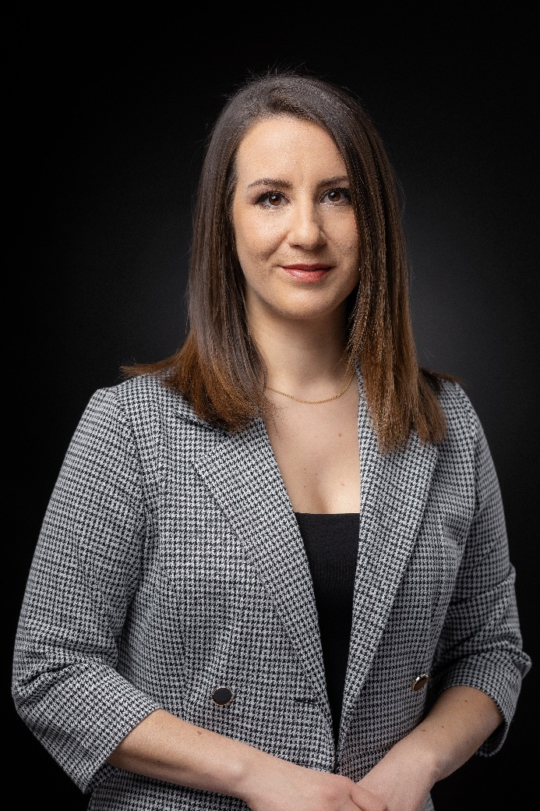
MANCA PESKAR, mag. biopsih., mag. kog. nevroznanosti
Življenjepis
Manca Peskar je triintridesetletna kognitivna nevroznanstvenica iz Ljubljane, ki deluje na Znanstveno-raziskovalnem središču Koper. Po dodiplomskem in podiplomskem študiju Biopsihologije na Fakulteti za matematiko, naravoslovje in informacijske tehnologije Koper na Univerzi na Primorskem, se je odločila še za raziskovalni magistrski študij iz kognitivne nevroznanosti na univerzi v Maastrichtu ter na Imperial College v Londonu. Z doktorsko disertacijo Raziskovanje možganskih dinamik pri kontroli vedenja: Elektrofiziološki markerji Parkinsonove bolezni pri ohranjanju ravnotežja in hoji z uporabo Mobilnega slikanja možganov in telesa (MoBI) se je vpisala na Tehniško Univerzo v Berlinu, raziskovalno delo v sklopu doktorata pa opravlja na mednarodnem projektu TwinBrain na Znanstveno-raziskovalnem središču Koper. Glavni del njenega doktorata sestoji iz preučevanja bolnikov s Parkinsonovo boleznijo med gibanjem, kar omogoča odražanje naravne kognicije, izsledkom raziskave pa izboljšuje ekološko veljavnost.
V zadnjih mesecih s poslovno partnerko razvija svoj prvi podjetniški produkt, družabno igro, ki je namenjena tesnejšemu povezovanju s starejšimi osebami in preživljanju kvalitetnega časa z njimi. Družabno igro namerava lansirati še letos, v podjetniški projekt pa investirati tudi finančno podporo nacionalnega programa L’Oréal-UNESCO »Za ženske v znanosti«. Svoje proste urice sicer rada preživi na treningih sodobnega plesa in kubanske salse, poje v etno zboru ter uživa v aktivnih in sproščenih druženjih s prijatelji in mačjima ljubljenčkoma.
Doktorska disertacija
Tema: Raziskovanje možganskih dinamik pri kontroli vedenja: Elektrofiziološki markerji Parkinsonove bolezni pri ohranjanju ravnotežja in hoji z uporabo Mobilnega slikanja možganov in telesa (MoBI)
Namen doktorske disertacije in njena praktična vrednost:
Parkinsonova bolezen je druga najpogostejša nevrodegenerativna motnja, ki prizadene približno 3 % ljudi, starejših od 65 let, in do 10 % ljudi, starejših od 80 let. Zanjo je značilna izguba dopaminskih nevronov, ki se kaže v motoričnih simptomih, kot so tresenje v mirovanju, togost, bradikinezija in posturalna nestabilnost. Osebe s Parkinsonovo boleznijo pogosto za kompenzacijo oslabljenega motoričnega sistema uporabljajo dodatne kognitivne vire, vendar napredovanje bolezni postopoma prizadene tudi kognitivne funkcije, kar še poslabša posturalno stabilnost in poveča tveganje za poškodbe. Manca se v doktorski raziskavi osredotoča na kognitivno-motorične interakcije pri zdravih odraslih in osebah s Parkinsonovo boleznijo v naravnejših, dinamičnih pogojih. Skupni rezultati pristopa MoBI prispevajo k boljšemu razumevanju vpliva kognitivno-motoričnih interakcij na posturalno stabilnost in selektivno pozornost ter k razvoju terapevtskih pristopov za podaljšanje avtonomije in preprečevanje poškodb pri osebah s Parkinsonovo boleznijo.
Na podlagi svojih ugotovitev je Manca zasnovala projekt Neurodance, ki je bil odobren s strani Evropske komisij, in bo preko plesne terapije izboljševal kognitivno-motorične sposobnosti Parkinsonovih bolnikov. Projekt, ki ga vodi, vključuje partnerje iz več evropskih držav in odraža potrebo po inovativnih rešitvah za soočanje z izzivi nevrodegenerativnih motenj v starajoči se populaciji.
Mentor: Klaus Gramann, mentor, profesor, Tehniška Univerza v Berlinu, Nemčija in Uroš Marušič, somentor, izr. profesor, višji znanstveni sodelavec, Znanstveno-raziskovalno središče Koper, Slovenija.

Partnerja nacionalnega programa L’Oréal-UNESCO »Za ženske v znanosti«

V zadnjih 115 letih se je L'Oréal, vodilno podjetje na področju lepote, posvetilo samo eni stvari: izpolnjevanju lepotnih hrepenenj potrošnikov po vsem svetu. Njegovo poslanstvo, da ustvarja lepoto, ki premika svet, določa njegov pristop k lepoti kot bistven, vključujoč, etičen, radodaren in zavezan družbeni in okoljski trajnosti. S svojim širokim portfeljem 37 mednarodnih blagovnih znamk in ambicioznimi trajnostnimi zavezami programa »L'Oréal za prihodnost«, ponuja vsakemu posamezniku po vsem svetu najboljše v smislu kakovosti, učinkovitosti, varnosti, iskrenosti in odgovornosti ter hkrati slavi lepoto v vsej svoji neskončni raznolikosti.

UNESCO se zavzema za spodbujanje enakosti spolov na vseh področjih svojega mandata – v izobraževanju, znanosti, kulturi in komunikacijah, ter temu cilju namenja kar 16 % svojega proračuna. Leta 2017 je objavil prelomno poročilo »Cracking the Code: Izobraževanje deklet in žensk na področju znanosti, tehnologije, inženirstva in matematike,« ki analizira položaj žensk in deklet v naravoslovnih znanostih ter razkriva ovire in dejavnike, ki vplivajo na njihovo sodelovanje in uspeh. Dve leti zatem pa je razvil strategijo za enakost spolov v in prek izobraževanja 2019-2025 z naslovom »From access to empowerment«, ki se osredotoča na celovito preobrazbo izobraževalnega sistema.

Spremljajte aktualne dogodke in novice iz sveta znanosti na Facebook strani »Za ženske v znanosti«.

